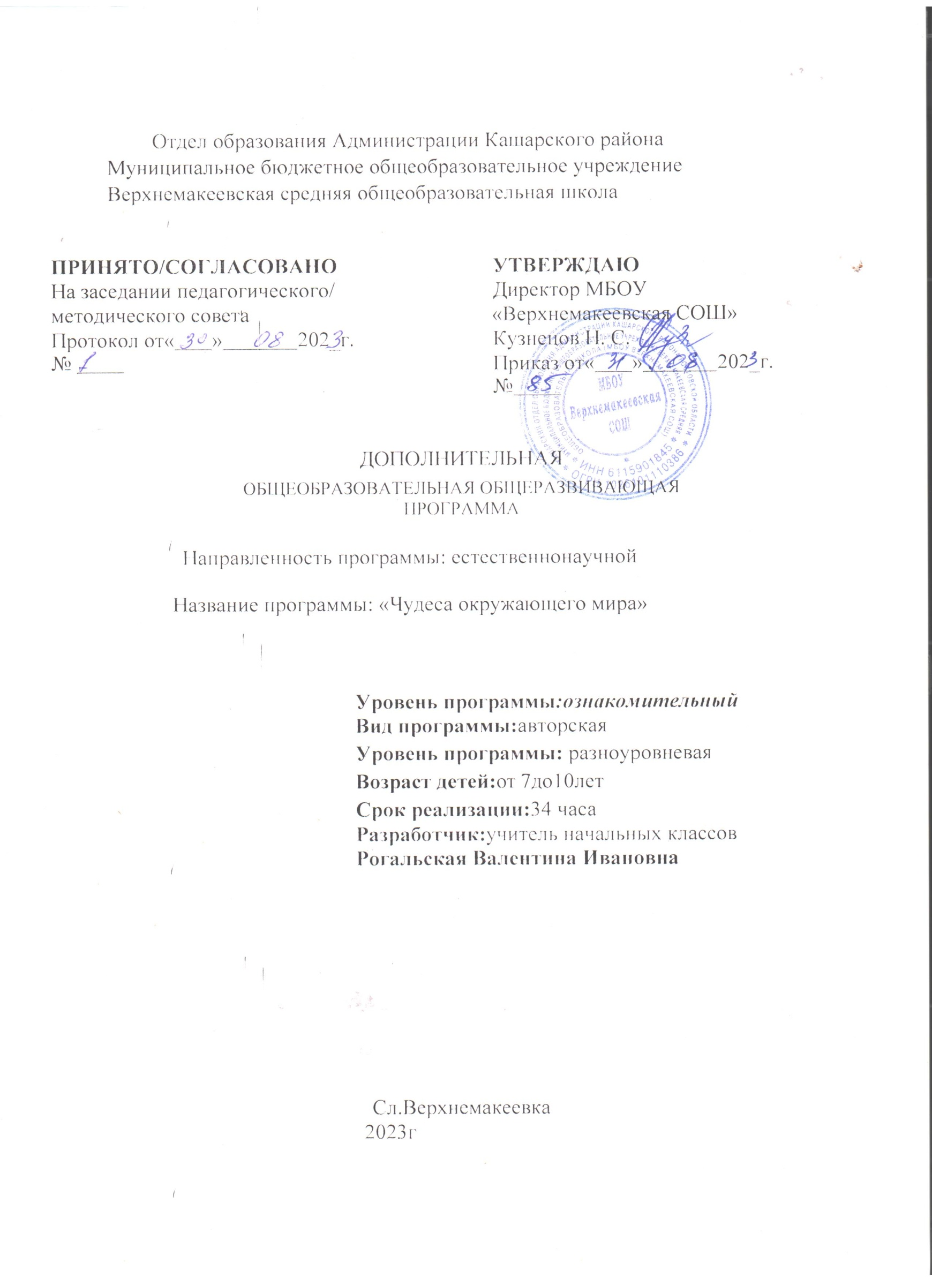

Отдел образования Администрации Кашарского района

Муниципальное бюджетное общеобразовательное учреждение

Верхнемакеевская средняя общеобразовательная школа

|  |  |
| --- | --- |
| **ПРИНЯТО/СОГЛАСОВАНО**  На заседании педагогического/ методического совета  Протокол от« » 202_г.  № | **УТВЕРЖДАЮ**  Директор МБОУ «Верхнемакеевская СОШ»  Кузнецов Н. С.  Приказ от« » 202_г.  № |

ДОПОЛНИТЕЛЬНАЯ

ОБЩЕОБРАЗОВАТЕЛЬНАЯ ОБЩЕРАЗВИВАЮЩАЯ ПРОГРАММА

Направленность программы: естественнонаучной

Название программы: «Чудеса окружающего мира»

**Уровень программы*:ознакомительный***

**Вид программы:**авторская

**Уровень программы:** разноуровневая

**Возраст детей:**от 7до10лет

**Срок реализации:**34 часа

**Разработчик:**учитель начальных классов

**Рогальская Валентина Ивановна**

Сл.Верхнемакеевка

2023г

Пояснительная записка

Дополнительная общеразвивающая программа «Чудеса окружающего мира » относится к программам естественнонаучной направленности и разработана на основе

* Федерального закона от 29 декабря 2012 года № 273-ФЗ «Об образовании в Российской Федерации»,
* Концепции развития дополнительного образования детей (утверждена

Распоряжением Правительства Российской Федерации от 04 сентября 2014 года № 1726-р),

* Приказа Министерства образования и науки Российской Федерации от 09 ноября 2018 года №

196 «Об утверждении Порядка организации и осуществления образовательной деятельности по дополнительным общеобразовательным программам»,

* Программой духовно-нравственного воспитания и социализации обучающихся на ступени начального общего образования

Целью является формирование устойчивого интереса к окружающему миру, его загадкам, интересным фактам, ценностного отношения младших школьников к природе, воспитания основ экологической культуры

**Актуальность данной программы** также её практической значимость. –своевременность, необходимость, соответствие времени

**Отличительные особенности программы -** формирование устойчивого интереса к окружающему миру, его загадкам, интересным фактам, ценностного отношения младших школьников к природе, воспитания основ экологической культуры - **основные идеи отличающую данную программу**

Адресат программы.

В детское объединение принимаются обучающиеся по желанию 7-10 лет. Включение элементов

занимательности является обязательным для занятий с детьми младшего школьного возраста. Широкое привлечение игровых элементов повышают обучающую ,развивающую и воспитывающую роль занятий по программе «Чудеса окружающего мира». Особое внимание в работе кружка уделяется подготовке

детей к участию в олимпиадах по окружающему миру школьного, районного уровня. Этому посвящены отдельные занятия, где рассматриваются задания прошлых лет, а также разбираются материалы конкурса.

Объем и срок освоения.

Программа рассчитана на один год обучения, в объеме 34 часов в год.

Форма обучения.

Форма реализации программы – очная.

Уровень сложности программы – базовый.

Язык преподавания – русский ( родной)

Особенности организации образовательного процесса.

Занятия проводятся со всем составом обучающимся, группа одновозрастная.

На занятиях предусматриваются следующие **формы организации учебной деятельности**:

− индивидуальная (воспитаннику дается самостоятельное задание с учетом его возможностей);

− фронтальная (работа в коллективе при объяснении нового материала или отработке определенной темы)

− групповая (разделение на минигруппы для выполнения определенной работы);

− коллективная (выполнение работы для подготовки к олимпиадам, конкурсам)

**Основными формами** образовательного процесса являются:

− практико-ориентированные учебные занятия

− творческие мастерские

− тематические праздники, конкурсы, выставки.

Режим занятий

Занятия организованы в соответствии с САНПиНом, продолжительность занятия 40 минут, количество занятий в неделю 1.

Объем и срок освоения.

Общее количество учебных часов - 34ч. Программа курса рассчитана на 1 год обучения **Форма обучения**.

Язык преподавания: русский ( родной) . Форма обучения – очная.

Форма проведения занятий: аудиторная

* 1. Цель и задачи программы

**Целью** является формирование устойчивого интереса к окружающему миру, его загадкам, интересным фактам, ценностного отношения младших школьников к природе, воспитания основ экологической культуры.

**В задачи** курса входит:

* расширение кругозора, наблюдательности, мышления, развитие творческих способностей, коммуникативных компетенций;
* воспитание бережного отношения к природе, формирование навыков экологически грамотного поведения;
* формирование потребности в самопознании и саморазвитии;
* воспитание активности личности, культуры общения и поведения в социуме.
* развитие познавательного интереса к проектной и исследовательской деятельности.
  1. Содержание

**Содержание программы «Чудеса окружающего мира» Учебно – тематический план**

|  |  |  |  |  |
| --- | --- | --- | --- | --- |
| Раздел, тема | Общее количество часов | В том числе |  | Форма  аттестации и контроля |
|  |  | теоретических | практических |  |
| ***Удивительный мир растений.*** | 10 | 6 | 4 |  |
| ***Загадочная вода*** | 8 | 5 | 3 |  |
| ***Секреты животного мира*** | 9 | 5 | 4 |  |

|  |  |  |  |  |
| --- | --- | --- | --- | --- |
| ***Тайны неба*** | 7 | 5 | 2 |  |
| Итого: | 34 | 21 | 13 |  |

Содержание

|  |  |  |  |
| --- | --- | --- | --- |
| **№ п/п** | **Раздел программы** | **Содержание** | |
| **Теория** | **Практика** |
|  |  |  |  |
| 1 | ***Удивительный мир растений.*** | Наблюдение за жизнью растений. Календарь природы. Народные приметы.  Беседа «Прогулки в Природоград».  Правила поведения в природе. | Экскурсия в природу. Экологическая игра «Загадки природы».  Праздник «Дары осени».  Выращивание на подоконнике лука. |
| 2 | ***Загадочная вода*** | Установление природных закономерностей и  взаимосвязей воды.  Наблюдение за превращением воды.  Беседа «Прекрасны солнце, воздух и вода – прекрасна вся моя Земля». | Экологическая игра «Хочу все знать!»  Проведение опытов. Изготовление книжки – малышки «Загадки  воды». |
| 3 | ***Секреты животного мира*** | Наблюдения за жизнью животных своей местности. Фольклор (пословицы, поговорки, загадки, песни о природе).  Работа с иллюстрациями с изображением птиц, чтение стихов, рассказов.  Наблюдение за поведением птиц на улице во время  экскурсии. | Экскурсия в зоологический музей. Выставка рисунков.  Викторина «Знаешь ли ты птиц своего края».  Экологическая игра  «Приключения в лесу». Посещение краеведческого музея. |
| 4 | ***Тайны неба*** | Наблюдение за звёздами. Лунный календарь.  Знакомство с Солнечной системой.  Планеты, названные в честь богов.  Народные приметы. | Посещение планетария  Выполнение творческого проекта  «Вселенная». |

Календарно-тематическое планирование

|  |  |  |
| --- | --- | --- |
| **№**  **занятия** | **Тема** | **Примечание Формы аттестации, проведения занятий** |
| 1. | Деревья и кустарники |  |
| 2 | Травянистые растения. Сбор гербария. Экскурсия в природу. Наблюдение за жизнью растений. | экскурсия |
| 3 | Загадки хвойных растений. Просмотр учебного фильма «Развитие семечка» | Тест-опрос |
| 4 | Викторина «Живые витамины». Народные приметы. | ребус |
| 5 | Цветник на окне. Наблюдения за комнатными  растениями. | Игра-головоломка |
| 6 | Творческий проект «Давайте познакомимся». Праздник «Дары осени». | поделка |
| 7 | Сказка о цветке-недотроге. Ролевая игра. Беседа  «Прогулки в Природоград». | Игра-соревнование |
| 8 | Конкурс рисунков «Осенний лес». Правила  поведения в природе. | Конкурс рисурков |

|  |  |  |
| --- | --- | --- |
| 9 | Экологическая игра «Загадки природы». | Игра-ребус |
| 10 | Живые витамины. Выращивание на подоконнике лука. Календарь природы. | Игра «Да-нет» |
| 11 | Просмотр видеофильма «Вода – чудо природы».  Установление природных закономерностей и взаимосвязей воды. | тест |
| 12 | Сколько воды на Земле. Поиск информации в  библиотеке. Экологическая игра «Хочу все знать!» | Экологическая игра |
| 13 | Как падает дождевая капля? Природа дождевого облака. Наблюдение за превращением воды. | рисунок |
| 14 | Что такое снег. Экскурсия. Проведение опытов. | Проведение опытов. |
| 15 | Туман и изморозь | ребус |
| 16 | Презентация. Роса и град. | Игра «Да-нет» |
| 17 | Выполнение творческого проекта. Изготовление книжки-малышки "Загадки воды" | Изготовление книжки- малышки |
| 18 | Опыт «Загадочная вода». Беседа «Прекрасны солнце, воздух и вода – прекрасна вся моя Земля». | опыт |
| 19 | Птицы нашего села. Экскурсия. Наблюдения за жизнью животных своей местности. | Экскурсия. |
| 20 | Птицы зимой. Изготовление кормушек. Работа с иллюстрациями с изображением птиц, чтение стихов, рассказов. | Выставка рисунков. |
| 21 | Зачем птицам клюв? Кроссворды «Эти забавные животные». Наблюдение за поведением птиц на улице во время экскурсии. | Экскурсия. |
| 22 | Викторина. Рыбы – дети воды. | Викторина. |
| 23 | Аквариум и его обитатели. Загадки про обитателей  водоемов. |  |
| 24 | Звери – млекопитающие. Лепка зверей. Экскурсия в зоологический музей. | Экскурсия. |
| 25 | Жизнь насекомых. Работа с энциклопедией. Викторина «Знаешь ли ты птиц своего края». | Викторина. |
| 26 | Викторина «Что такое? Кто такой?» Фольклор (пословицы, поговорки, загадки, песни о природе). | Викторина. |
| 27 | Посещение краеведческого музея. Экологическая игра «Приключения в лесу». | Экскурсия. |
| 28 | Загадочные планеты. Просмотр видеофильма «Через  тернии к звездам». Наблюдение за звёздами. | ребус |

|  |  |  |
| --- | --- | --- |
| 29 | Почему Солнце светит и греет. Народные приметы. | игра |
| 30 | Секреты красавицы Луны. Работа с энциклопедией. Знакомство с Солнечной системой.  Планеты, названные в честь богов. | тест |
| 31 | Почему луна выглядит по – разному? Изготовление макетов планет. Лунный календарь. | Изготовление макетов |
| 32 | Чем планеты отличаются от звёзд. Викторина. | Посещение планетария |
| 33 | Творческий проект «Будем беречь нашу планету» ,  «Вселенная». | Выполнение творческого проекта |
| 34 | КВН «Хочу все знать» | игра |

* 1. **Основными условиями реализации** данной программы являются наличие:
* кабинета, отвечающего нормам ТБ, ПБ, ЭБ, санитарным и гигиеническим требованиям;
* ученические столы и стулья, рабочее место педагога, ученическая доска;
* методической литературы, дидактического материала.

Методические материалы

|  |  |  |
| --- | --- | --- |
| блок, раздел программы | дидактический и наглядный материал | техническое оснащение, инструменты и материалы |
| Вводное занятие | учебные фильмы по ТБ | компьютер |
| ***Удивительный мир растений.*** | электронные источники информации ,проекты, презентации, задания на  смекалку, таблицы, карточки. | компьютер, проектор,  карандаши, тетради, ручки |
| ***Загадочная вода*** | демонстрационный материал, электронные источники информации ,проекты  ,презентации, задания на  смекалку ,таблицы, карточки. | компьютер, проектор,  карандаши, тетради, ручки |
| ***Секреты животного мира*** | электронные источники информации , учебные фильмы, таблицы, карточки. | компьютер, проектор,  карандаши, тетради, ручки |
| ***Тайны неба*** | электронные источники информации , учебные фильмы, таблицы, карточки, проекты, презентации. | компьютер, проектор,  карандаши, тетради, ручки |

**Форма учебных аудиторных занятий:**

|  |  |  |
| --- | --- | --- |
| Основная форма | Образовательная задача, решаемая на  занятиях | Методы |
| 1. Познавательное  занятие | Передача информации. | Беседа, рассказ, доклад,  прослушивание |
| 2. Практическое занятие  по отработке | Обучение. Вырабатывать умение  обращаться с предметами, | упражнения |

|  |  |  |
| --- | --- | --- |
| определенного умения. | инструментом, материалами. Научить применять теорию в практике, учить трудовой  деятельности. |  |
| 3. Самостоятельная  деятельность детей | Поиск решения проблемы  самостоятельно | Упражнения |
| 4. Творческие упражнения | Применение знаний в новых  условиях. Обмен идеями, опытом | Упражнения, взаимная  проверка, временная работа в группах |
| 5. Игра | Создание ситуации занимательности | Короткая игра, |
| 6. Конкурсы | Контроль знаний, развитие коммуникативных отношений. Корректировка знаний, умений, развитие ответственности,  самостоятельности | Игра |
| 7. Выставки | Массовая информация и наглядная  информация, пропаганда творчества, оценка роста мастерства | экспозиция |
| 8. Итоговое контрольное занятие | Подведение итогов, выявление осознанности знаний, повышение ответственности за результат своего  труда | Индивидуальное или групповое занятие,  Самостоятельная деятельность |
| 9. Интегрированное занятие | Развитие интереса учащихся к предмету | ролевая игра, обобщение материала в форме  коллективной работы |

МЕТОДИЧЕСКОЕ ОБЕСПЕЧЕНИЕ:

Программа предусматривает применение различных методов и приемов, что позволяет сделать обучение эффективным и интересным.

*Словесный метод* (беседа, лекция) применяется при объяснении теоретического материала по темам курса, для объяснения применения материала и методики исследования.

*Наглядный метод* применяется как при объяснении теоретического материала, так и для демонстрации результатов работы учащихся. Используются готовые таблицы, электронные презентации и созданные руками детей.

*Практическая работа* необходима при отработке навыков и умений.

*Творческое проектирование* является очень эффективным, так как помогает развить самостоятельность, познавательную деятельность и активность детей.

Применение в образовательном процессе технологий личностно – ориентированного обучения позволяет найти индивидуальный подход к каждому ребенку, создать для него необходимые условия комфорта и успеха в обучении. Личностно-ориентированные технологии позволяют осуществить выбор задания, объем материала с учетом сил, способностей и интересов ребенка, создают ситуацию успеха для каждого учащегося, сотрудничества с другими членами коллектива и педагогом.

Материально-техническое и информационное обеспечение:

Кабинет, доска, рабочее место учащегося, компьютер, монитор, [**http://suhin.narod.ru/zag1.htm**](http://suhin.narod.ru/zag1.htm) - **Загадки и кроссворды для детей.** Избранные [**http://www.solnyshko.ee**](http://www.solnyshko.ee/) **-** Детский портал «Солнышко».

[**http://www.uroki.net/**](http://www.uroki.net/) - бесплатные разработки уроков

СПИСОК ЛИТЕРАТУРЫ для учителя:

* + 1. Федеральный закон от 29 декабря 2012 г. №273-ФЗ «Об образовании в Российской Федерации»
    2. Приказ Министерства образования и науки РФ от 29 августа 2013г. № 1008 «Об утверждении порядка организации и осуществления образовательной деятельности по дополнительным общеобразовательным программам»
    3. Письмо Министерства образования РФ от 18.06.2003 № 28-02-484/16 «О требованиях к

содержанию и оформлению образовательных программ дополнительного образования детей»,

* + 1. Письмо Министерства образования и науки РФ от 11.12.2006 № 06-1844. «О примерных требованиях к программам дополнительного образования детей»
    2. Журналы: “Начальная школа”, “Веселые картинки”, “Мурзилка”.
    3. Маршак С. Веселая азбука. Веселый счет. Ростов-на-Дону кн. изд-во, 1991 г.
    4. Тоцкий П. С. Орфография без правил. Начальная школа. Москва “Просвещение”, 1991 г.
    5. Сборник загадок. Сост. М. Т. Карпенко. М., 1988 г.

1. Интернет ресурсы.

1) Официальный сайт образовательной системы «Школа2100»: [http://wwwschool2100.ru](http://wwwschool2100.ru/)

1. Единая коллекция Цифровых Образовательных ресурсов: [http://schoolcollection.edu.ru](http://schoolcollection.edu.ru/)
2. Справочно - информационный Интернет портал: [http://www.gpamota.ru](http://www.gpamota.ru/)
3. Я иду на урок начальной школы; <http://nsc.1september.ru/urok>
4. Презентации уроков «Начальная школа»: <http://nachalka.info/about/193>
5. Красная книга Ростовской области / Правительство Ростовской области, Министерство природных ресурсов и экологии Ростовской области. - Издание 2-е.